SMLOUVA O VÝPŮJČCE

uzavřená níže uvedeného dne, měsíce a roku dle ustanovení § 2193 a násl. zákona č. 89/2012 Sb., občanský zákoník, v platném znění (dále jen „občanský zákoník“), mezi těmito smluvními stranami:

Surgipa Medical, spol. s r.o.
IČ: 27275230
DIČ: CZ27275230
se sídlem: Konečná 252, Ústí nad Labem, 40001
zastoupena: XXXXXXX, jednatel
bankovní spojení: ČSOB a.s., pobočka Ústí nad Labem
číslo účtu: XXXXXXX
zapsána v obchodním rejstříku vedeném Krajským soudem v Ústí nad Labem, oddíl 21966, vložka C

jako Půjčitelem (dále také jako „Půjčitel“) na straně jedné

a

Fakultní nemocnice Brno
IČ: 65269705
DIČ: CZ65269705
se sídlem: Brno, Jihlavská 20, PSČ 625 00
zastoupena: XXXXXXX, ředitelem
bankovní spojení: Česká národní banka
číslo bankovního účtu: XXXXXXX

FN Brno je státní příspěvková organizace zřízená rozhodnutím Ministerstva zdravotnictví. Nemá zákonnou povinnost zápisu do obchodního rejstříku, je zapsána v živnostenském rejstříku vedeném Živnostenským úřadem města Brna,

jako Vypůjčitelem (dále také jako „Vypůjčitel“) na straně druhé,

a to v následujícím znění:

Účel smlouvy

  - Účelem této smlouvy je sjednání závazku Půjčitele vypůjčit Vypůjčiteli dále uvedené předměty výpůjčky a poskytovat dále sjednané služby.

Předmět smlouvy

  - Půjčitel přenechává Vypůjčiteli nezuživatelné věci k bezplatnému užívání: 1ks vrtací a shaver systém BienAir Surgery typ: ORIGO klasifikační třída IIb, které jsou detailně specifikovány v příloze č. 1 této smlouvy (dále souhrnně jen „Předmět výpůjčky“, tj. zmiňuje-li se dále Předmět výpůjčky, mají se tím na mysli všechny jeho kusy přenechané Vypůjčiteli na základě této smlouvy, ledaže je výslovně uvedeno jinak). Cena jednoho kusu Předmětu výpůjčky je 550000 Kč bez daně z přidané hodnoty (dále jen „DPH“) a 665500 Kč včetně DPH. Hodnota celého Předmětu výpůjčky 550000 Kč bez DPH a 665500 Kč včetně DPH.

  - Jestliže z přílohy č. 1 nebo z jiných částí této smlouvy vyplývá, že Půjčitel je povinen provést montáž Předmětu výpůjčky, je povinen provést montáž Předmětu výpůjčky dle čl. IV této smlouvy (dále jen „Montáž“).

  - Půjčitel je povinen se na výzvu Vypůjčitele zúčastnit technické schůzky se zástupci Vypůjčitele, a to na pracovišti Vypůjčitele a do 2 týdnů od takové výzvy. Smluvní strany si na této technické schůzce mohou sjednat další technické podmínky zapojení a provozování Předmětu výpůjčky neuvedné v této smlouvě.

Podmínky výpůjčky

  - Půjčitel se zavazuje dodat Vypůjčiteli společně s Předmětem výpůjčky i veškeré doklady, které se k Předmětu výpůjčky vztahují, tj. zejména doklady nutné k převzetí a k řádnému užívání Předmětu výpůjčky (dále a výše jen „Doklady“), a to vždy:
    - návod k ovládání ke každé položce Předmětu výpůjčky v českém jazyce ,a to 1x v listinné podobě, 1x v datové podobě ve formátu RTF, DOC, DOCX nebo PDF a pokud je položka Předmětu výpůjčky vyrobena mimo ČR, pak rovněž tento návod v anglickém jazyce v datové podobě;
    - čestné prohlášení či jiný doklad prokazující, že Půjčitel má splněnu ohlašovací povinnost dle zákona č. 375/2022 Sb., o zdravotnických prostředcích a diagnostických zdravotnických prostředcích in vitro, ve znění pozdějších předpisů (dále jen „ZoZP“);
    - elektronický nosič (klíčenka USB, CD, DVD, …), na kterém bude uloženo prohlášení o shodě dle zákona č. 22/1997 Sb., o technických požadavcích na výrobky, ve znění pozdějších předpisů, a pokud se jedná o zdravotnický prostředek (EN 93/42/EEC či IVD EN 98/79/EEC) dle ZoZP, s uvedením klasifikační třídy, a to v českém jazyce; zároveň bude přímo na Předmětu výpůjčky grafické znázornění této shody prostřednictvím značky CE.

  - Půjčitel současně prohlašuje, že Předmět výpůjčky je způsobilý k řádnému užívání a jeho stav odpovídá příslušným předpisům. Současně Půjčitel prohlašuje, že výrobce vydal prohlášení o shodě k Předmětu výpůjčky v souladu s českými právními předpisy.

  - Půjčitel bude po dobu trvání této smlouvy s odbornou péčí profesionála provádět bezplatně odbornou údržbu Předmětu výpůjčky, tj. pravidelné bezpečnostně technické kontroly (dále jen „PBTK“) a servisní prohlídky předepsané výrobcem dle ZoZP, včetně aktualizace případného firmware, software, včetně zkoušek dlouhodobé stability (pouze u Předmětu výpůjčky, který této zkoušce podle zákona 263/2016 Sb., atomový zákon, ve znění pozdějších předpisů, včetně prováděcích předpisů tohoto zákona, zejména vyhlášky č. 422/2016 Sb., o radiační ochraně a zabezpečení radionuklidového zdroje, ve znění pozdějších předpisů (tento zákona a jeho prováděcí předpisy dále souhrnně jen „AZ“), podléhá), validace nebo kalibrace parametrů (pouze u Předmětu výpůjčky, u nějž je při provozu vyžadována) a včetně revizí (elektrických, tlakových a plynových), a to vše včetně potřebného materiálu a v případě periodických činností i bez vyzvání. Půjčitel bude také po celou dobu trvání této smlouvy bezplatně provádět opravy Předmětu výpůjčky a veškeré servisní zásahy, a to včetně dodávek náhradních dílů a potřebného materiálu. Kopie protokolů o provedených prohlídkách a servisních zásazích je Půjčitel bez zbytečného odkladu po provedení prohlídky nebo servisního zásahu povinen zaslat Vypůjčiteli.

  - Půjčitel se zavazuje zahájit práce na odstranění vad (opravě) Předmětu výpůjčky do 1 pracovního dne od jejich oznámení a ve lhůtě do 3 pracovních dnů od oznámení těchto vad uvést Předmět výpůjčky opět do bezvadného stavu, čímž se rozumí rovněž soulad Předmětu výpůjčky s touto smlouvou, ledaže si smluvní strany s ohledem na charakter a závažnost vad dohodnou lhůtu delší. V případě provádění opravy mimo pracoviště Vypůjčitele nebo v případě dlouhodobé opravy, se Půjčitel zavazuje vypůjčit Vypůjčiteli náhradní kusy Předmětu výpůjčky a to na celou dobu provádění takové opravy. Na tuto výpůjčku náhradních kusů Předmětu výpůjčky se použijí ujednání této smlouvy obdobně. Za dlouhodobou opravu je pro účely této smlouvy považována oprava trvající déle než 3 pracovní dny.

  - Půjčitel je povinen i opakovaně na výzvu Vypůjčitele provést instruktáž a zaškolení obsluhujícího personálu Vypůjčitele dle ZoZP, a to bezplatně na pracovištích Vypůjčitele dle jeho požadavků včetně doložení pověření školitele výrobcem Předmětu výpůjčky. Při provádění PBTK je Půjčitel povinen dle věty předchozí bezplatně provádět proškolení nových uživatelů.

  - Vypůjčitel je povinen Předmět výpůjčky užívat řádně a přiměřeně povaze věci v souladu s návodem k jeho obsluze a výhradně pro potřeby pracoviště uvedeného v této smlouvě.

  - Vypůjčitel je povinen Předmět výpůjčky chránit před poškozením, ztrátou nebo zničením, nesmí jej předat k užívání třetím osobám. Po skončení výpůjčky je Vypůjčitel povinen Předmět výpůjčky vrátit Půjčiteli ve stavu odpovídajícímu době jeho užívání.

  - Doba výpůjčky se sjednává na dobu účinnosti této smlouvy.

  - V případě, že by Vypůjčitel užíval Předmět výpůjčky v rozporu s touto smlouvou, je Půjčitel oprávněn požadovat jeho vrácení i před skončením doby výpůjčky.

  - Vypůjčitel je oprávněn Předmět výpůjčky vrátit Půjčiteli i před uplynutím doby výpůjčky. Půjčitel je v takovém případě povinen Předmět výpůjčky převzít.

Montáž

  - Půjčitel je povinen na svůj náklad a nebezpečí provést Montáž včetně případné demontáže dle přílohy č. 1 této smlouvy a v souladu s právními předpisy a s ohledem na provozní podmínky Vypůjčitele jakožto významného poskytovatele zdravotních služeb a provozovatele základní služby dle zákona č. 181/2014 Sb., o kybernetické bezpečnosti, ve znění pozdějších předpisů (dále jen „ZKB“). Půjčitel je povinen při provádění Montáže dodržovat pokyny Vypůjčitele, které nejsou v rozporu s touto smlouvou, právními předpisy ani Zadávací dokumentací. Půjčitel je povinen Montáž provést v místech označených Vypůjčitelem a touto smlouvou v rozsahu a způsobem, které Vypůjčiteli umožní řádné a nerušené užívání Zboží v souladu s touto smlouvou, Zadávací dokumentací a jeho účelovým určením, ledaže z této smlouvy nebo z jejích příloh vyplývá něco jiného.

  - Vypůjčitel je povinen předat Půjčiteli místa provádění Montáže ve stavu umožňujícím splnění povinností Půjčitele sjednaných v této smlouvě, o čemž smluvní strany vyhotoví písemný předávací protokol, jehož podpisem Půjčitel potvrzuje, že si tato místa řádně prohlédl a že rozsah informací o těchto místech poskytnutých Vypůjčitelem považuje za postačující a přiměřený k tomu, aby mohl splnit své povinnosti podle této smlouvy a to s ohledem na zabezpečení provozu Vypůjčitele a poskytování zdravotních služeb Vypůjčitelem. Bez podpisu předávacího protokolu podle věty předchozí není Půjčitel oprávněn Montáž zahájit.

  - Půjčitel je povinen na své náklady dodat veškerý materiál nezbytný k řádnému provedení Montáže. V rozsahu, ve kterém to nevyplývá z přílohy č. 1 této smlouvy, nese Půjčitel odpovědnost za volbu materiálů, metod, technik, postupů a technologií užitých při provádění Montáže a za koordinaci provádění Montáže. Půjčitel odpovídá v průběhu provádění Montáže za bezpečnost, pořádek a čistotu v místech provádění Montáže, a to v rozsahu, ve kterém jsou místa k provádění Montáže určena. Půjčitel je povinen během provádění Montáže chránit majetek Vypůjčitele, který může být v důsledku provádění Montáže poškozen. Půjčitel je povinen na své náklady odstranit odpady a nečistoty vzniklé plněním jeho povinností podle této smlouvy a průběžně odstraňovat veškerá znečištění a poškození prostor, která svou činností způsobí. Po splnění svých povinností podle této smlouvy je Půjčitel bez zbytečného odkladu povinen odklidit veškeré přebytečné výrobky, odpad, nečistoty, nástroje, materiál, techniku a vybavení.

  - Půjčitel je povinen umožnit Vypůjčiteli provádět v součinnosti s Půjčitelem průběžnou kontrolu provádění Montáže. Půjčitel je povinen vždy umožnit Vypůjčiteli kontrolu prací, které mají být dalším prováděním Montáže trvale zakryty. Půjčitel je povinen písemně vyzvat Vypůjčitele k provedení této kontroly alespoň 2 pracovní dny předem. Nesplní-li Půjčitel povinnost dle věty předchozí a budou-li dotčené práce bez provedení kontroly Vypůjčitelem dalším prováděním Montáže trvale zakryty, je povinen tyto práce, požádá-li o to Vypůjčitel, bez zbytečného odkladu odkrýt a umožnit Vypůjčiteli jejich kontrolu, přičemž Půjčitel nese veškeré náklady s tímto odkrytím a opětovným zakrytím dotčených prací spojené. Vyžádá-li si to Vypůjčitel, vyhotoví smluvní strany z kontroly provádění Montáže písemný zápis, ve kterém je Vypůjčitel oprávněn uvést pokyny pro další provádění Montáže, kterými je Půjčitel povinen se při provádění Montáže řídit nejsou-li v rozporu s touto smlouvou. Vyžádá-li si to Vypůjčitel, je Půjčitel do 1 týdne od převzetí Montáže Vypůjčitelem povinen zpracovat dokumentaci skutečného provedení Montáže sestávající z výkresové a textové části, a to v míře detailu, která Vypůjčiteli umožní provádět opravy a úpravy Montáže i prostřednictvím třetích osob.

Doba, místo a cena plnění

  - Půjčitel se zavazuje Vypůjčiteli dodat Předmět výpůjčky, provést Montáž (byl-li Půjčitel povinen Montáž podle této smlouvy provést) a dodat Doklady do 6 týdnů ode dne nabytí účinnosti této smlouvy a Vypůjčitel se zavazuje dodaný Předmět výpůjčky a Doklady převzít.

  - Místem dodání Předmětu výpůjčky, provádění Montáže a dodání Dokladů je Klinika dětské ORL.

  - Půjčitel se zavazuje oznámit Výpůjčiteli konkrétní termín dodání Předmětu výpůjčky a provádění Montáže pět pracovních dnů před plánovaným termínem XXXXXXX na tel: XXXXXXX a potvrdit písemně na e-mailem na adresu XXXXXXX a na Oddělení zdravotnické techniky XXXXXXX na tel: XXXXXXX a potvrdit písemně na e-mailem na adresu XXXXXXX Bez splnění této povinnosti není Vypůjčitel povinen převzít Předmět výpůjčky, montážní práce ani Doklady.

  - Veškerá plnění podle této smlouvy je Půjčitel povinen poskytnout a poskytovat bezplatně.

Bezpečnost informací

  - Půjčitel bere na vědomí, že při plnění této smlouvy má nebo může mít faktický přístup k osobním údajům, jejichž správcem nebo zpracovatelem je Vypůjčitel (dále jen „Osobní údaje“).

  - Smluvní strany jsou si vědomy toho, že v rámci plnění závazků z této smlouvy:
    - si mohou vzájemně vědomě nebo opomenutím poskytnout informace, které budou poskytující stranou považovány za důvěrné (dále jen „Důvěrné informace“);
    - mohou jejich zaměstnanci a osoby v obdobném postavení, zejména osoby jednající z jejich pověření, získat vědomou činností druhé strany nebo i jejím opomenutím přístup k Důvěrným informacím druhé strany.

  - Za Důvěrné informace se vždy považují:
    - veškeré Osobní údaje;
    - informace, které jako důvěrné smluvní strana výslovně označí;
    - veškeré informace související se zabezpečením Důvěrných informací;
    - veškeré informace související s provozem a zabezpečením Zboží, zdravotnických prostředků, přístrojů, počítačových programů a dalších systémů zpracovávajících Důvěrné informace; a
    - veškeré informace související s provozem a zabezpečením počítačových sítí a informační a komunikační infrastruktury Vypůjčitele.

  - Smluvní strana, která přijala Důvěrné informace nebo které byly Důvěrné informace z jakéhokoli důvodu zpřístupněny, je povinna s odbornou péčí zachovávat jejich důvěrnost a k ochraně jejich důvěrnosti vyvíjet alespoň takové úsilí, jako by se jednalo o její vlastní důvěrné informace.

  - Smluvní strany se zavazují, že žádná z nich Důvěrné informace nezpřístupní třetí osobě, nezveřejní ani je neužije v rozporu s účelem této smlouvy, a to ani pro svůj vlastní prospěch. Za třetí osoby podle věty první se nepovažují zaměstnanci Vypůjčitele. Za třetí osoby podle věty první se nepovažují ani osoby, které jsou Půjčitelem pověřeny k poskytování plnění dle této smlouvy. Půjčitel je však povinen tyto osoby zavázat k mlčenlivosti, zajišťování bezpečnosti informací a ochraně osobních údajů ve stejném rozsahu a za stejných podmínek, jako je k tomu sám zavázán podle této smlouvy. Půjčitel je na písemnou výzvu Vypůjčitele povinen Vypůjčiteli písemně prokázat existenci právního vztahu se třetí osobou splňujícího podmínky věty předchozí, a to do 10 pracovních dnů od doručení takové písemné výzvy.

  - Smluvní strany se zavazují poučit veškeré osoby, které se na jejich straně podílejí nebo budou podílet na plnění této smlouvy, o povinnosti zachovávat mlčenlivost a chránit Důvěrné informace podle této smlouvy a právních předpisů.

  - Půjčitel je povinen při poskytování plnění dle této smlouvy dodržovat zásady bezpečnosti informací a dat včetně osobních údajů, jakož i zásady ochrany osobních údajů stanovených nařízením Evropského parlamentu a Rady (EU) ze dne 27. dubna 2016, o ochraně fyzických osob v souvislosti se zpracováním osobních údajů a o volném pohybu těchto údajů a o zrušení směrnice 95/46/ES (obecné nařízení o ochraně osobních údajů), včetně adaptačních právních předpisů tohoto nařízení (dále souhrnně jen „GDPR“), přičemž bezpečností informací se rozumí zajišťování důvěrnosti, integrity a dostupnosti informací.

  - V případě, že se strana této smlouvy dozvěděla, že došlo k narušení bezpečnosti Důvěrných informací druhé strany nebo je bezpečnost Důvěrných informací druhé strany vážně ohrožena, je povinna o takové skutečnosti druhou stranu bez zbytečného odkladu písemně uvědomit a přijmout veškerá smysluplná opatření na ochranu takových Důvěrných informací.

  - Žádným ustanovením této smlouvy nejsou dotčeny povinnosti Vypůjčitelho vyplývající z právních předpisů, zejména ze zákona č. 106/1999 Sb., o svobodném přístupu k informacím, ve znění pozdějších předpisů, a ze zákona č. 340/2015 Sb., o registru smluv, ve znění pozdějších předpisů.

Sankce a odstoupení od smlouvy

  - Půjčitel se zavazuje nahradit Vypůjčiteli veškerou újmu, která mu vznikne v případě, kdy třetí osoba úspěšně uplatní autorskoprávní nebo jiný nárok vyplývající z právní vady kteréhokoli plnění, které je Půjčitel povinen na základě této smlouvy poskytnout.

  - Půjčitel odpovídá dle věty první § 2950 občanského zákoníku za škodu způsobenou neúplnou nebo nesprávnou informací, a to zejména tehdy, pokud takovou informaci poskytnul v kterémkoli dokumentu, který byl podle této smlouvy povinen zpracovat.

  - V případě prodlení Půjčitele se zahájením prací na odstranění Vypůjčitelem oznámených vad Předmětu výpůjčky, je Půjčitel povinen uhradit Vypůjčiteli smluvní pokutu ve výši 0,2% z hodnoty Předmětu výpůjčky včetně DPH za každý případ a za každý i započatý den prodlení. V případě prodlení Půjčitele s odstraněním Vypůjčitelem oznámených vad Předmětu výpůjčky, tj. v případě prodlení s uvedením vadného Zboží zpět do bezvadného stavu, je Půjčitel povinen uhradit Vypůjčiteli smluvní pokutu ve výši 0,2% z hodnoty Předmětu výpůjčky včetně DPH za každý případ a za každý i započatý den prodlení.

  - V případě prodlení Půjčitele se zahájením prací na odstranění Vypůjčitelem oznámených vad nebo nedodělků Montáže je Půjčitel povinen uhradit Vypůjčiteli smluvní pokutu ve výši 0,2% z hodnoty Předmětu výpůjčky včetně DPH za každý případ a za každý i započatý den prodlení. V případě prodlení Půjčitele s odstraněním Vypůjčitelem oznámených vad nebo nedodělků Montáže, tj. v případě prodlení s uvedením Montáže do bezvadného stavu, je Půjčitel povinen uhradit Vypůjčiteli smluvní pokutu ve výši 0,2% z hodnoty Předmětu výpůjčky včetně DPH za každý případ a za každý i započatý den prodlení.

  - V případě, že bude Půjčitel v prodlení s dodáním Předmětu výpůjčky nebo Dokladů, je povinen uhradit Vypůjčiteli smluvní pokutu ve výši 500,- Kč (slovy: pětset korun českých), a to za každý i započatý den prodlení.

  - Poruší-li některá smluvní strana povinnosti vyplývající z této smlouvy ohledně ochrany Důvěrných informací, je povinna zaplatit druhé smluvní straně smluvní pokutu ve výši 50.000,- Kč (slovy: padesáttisíc korun českých) za každé takové porušení povinnosti.

  - V případě, že bude Půjčitel v prodlení s předáním informací dle odst. VI.5 této smlouvy, je povinen uhradit Vypůjčiteli smluvní pokutu ve výši 1000,- Kč (slovy: jedentisíc korun českých), a to za každý takový případ a za každý i započatý pracovní den prodlení.

  - Splatnost smluvních pokut je 21 dnů od doručení výzvy k jejich uhrazení.

  - Uplatněná či již uhrazená smluvní pokuta nemá vliv na uplatnění nároku Vypůjčitele na náhradu škody, kterou lze vymáhat samostatně vedle smluvní pokuty v celém rozsahu, tj. částka smluvní pokuty se do výše náhrady škody nezapočítává. Zaplacením smluvní pokuty není dotčena povinnost Půjčitele splnit závazky vyplývající z této smlouvy.

  - Za podstatné porušení této smlouvy, které opravňuje Vypůjčitele k odstoupení od této smlouvy, se považuje prodlení Půjčitele se splněním kterékoli jeho povinnosti sjednané v této smlouvě delší než deset kalendářních dnů.

Závěrečná ujednání

  - Ukončením účinnosti této smlouvy z jakéhokoli důvodu nejsou dotčena ujednání této smlouvy týkající se záruky, nároků z odpovědnosti za vady, nároky z odpovědnosti za újmu a nároky ze smluvních pokut, ani další ustanovení a nároky, z jejichž povahy vyplývá, že mají trvat i po skončení účinnosti této smlouvy.

  - Tato smlouva nabývá účinnosti dnem jejího uveřejnění v registru smluv dle zákona č. 340/2015 Sb., zákon o registru smluv, ve znění pozdějších předpisů. Zveřejnění provede Vypůjčitel. V případě, že potvrzení o zveřejnění nezašle Půjčiteli přímo registr smluv do jeho datové schránky, zašle mu toto potvrzení Vypůjčitel bez zbytečného odkladu po jeho obdržení od registru smluv.

  - Tato smlouva se uzavírá na 1 měsíc od převzetí přístroje.

  - Osoby podepisující tuto smlouvu jménem Půjčitele prohlašují, že podle stanov společnosti, společenské smlouvy nebo jiného obdobného organizačního předpisu jsou oprávněny tuto smlouvu podepsat a k platnosti této smlouvy není třeba podpisu jiné osoby.

  - Jakékoliv změny či doplňky této smlouvy lze činit pouze formou písemných číslovaných dodatků podepsaných oběma smluvními stranami. Odstoupení od této smlouvy lze provést pouze písemnou formou.

  - Tato smlouva je sepsána ve dvou vyhotoveních stejné platnosti a závaznosti, přičemž Prodávající obdrží jedno vyhotovení a Kupující obdrží jedno vyhotovení. Případně je tato smlouva vyhotovena elektronicky a podepsána uznávaným elektronickým podpisem. V takovém případě obdrží každá smluvní strana elektronický originál oboustranně podepsané smlouvy.

  - Nedílnou součástí této smlouvy jsou:
- Příloha č. 1: Specifikace Předmětu výpůjčky, případně Montáže.

  - Smluvní strany prohlašují, že se důkladně seznámily s obsahem této smlouvy, kterému zcela rozumí a plně vyjadřuje jejich svobodnou a vážnou vůli.

V Ústí nad Labem dne |  | V Brně dne
Surgipa Medical, spol. s r.o.  XXXXXXX, jednatel |  | Fakultní nemocnice Brno  XXXXXXX, ředitel

PŘÍLOHA Č. 1

Specifikace Předmětu výpůjčky, případně Montáže

Kombinovaný elektrický mikrochirurgický systém pro operativu v ORL s možností připojení bohatého příslušenství a minimálními provozními náklady a velkou spolehlivostí.
- 1601048-001 elektrická ovládací konzole ORIGO:
- dotykový displej nabízející jednoduché, intuitivní a uživatelsky přívětivé interaktivní prostředí s možností personalizace a optimalizace nastavení připojených mikromotorů
- možnost nastavení 10 profilů
- rozměry dotykového displeje (diagonální): 10,1‘‘; 255x85 mm
- rozlišení dotykového displeje: 800 x 1280 pixelů
- rozměry: 248 x 385 x 264 mm (šířka x výška x hloubka), výška s připojeným držákem irigačního vaku: 483 mm
- hmotnost: 6,5 kg
- délka elektrického kabelu: 3 m
- 3 x konektor (bajonetový, quick push-pull) pro připojení mikromotorů shaveru S120 a mikromotorů NANO, RAPIDO a OsseoSTAP pro středoušní mikrochirurgii, na přední straně elektrické ovládací konzole ve spodní části
- funkce automatického rozpoznání připojeného mikromotoru
- 1 x konektor (bajonetový, quick push-pull) pro připojení vícefunkčního nožního pedálu, na přední straně elektrické ovládací konzole ve spodní části
- integrovaná irigační peristaltická pumpa s výklopným boxem pro vložení univerzální kazety irigačního setu (hadičky) na boční straně elektrické ovládací konzole s možností nastavení intenzity a režimů průtoku: vypnuto, kontinuální, přerušovaný a řízený uživatelem (on demand); intenzita průtoku nastavitelná v rozmezí 0 – 70 ml/min pro mikromotory NANO, RAPIDO a 0 – 120 ml/min pro mikromotor shaveru S120; irigační set (hadička) délky 5 m s univerzální kazetou ve střední části setu
- funkce plnění irigačního setu (hadičky) pro naplnění fyziologickým roztokem
- funkce nastavení akcelerace (zrychlení) a decelerace (zpomalení) u připojených mikromotorů NANO a RAPIDO minimalizující nežádoucí „cuknutí“ mikromotoru při nástupu do přednastaveného maxima otáček/zastavení
- funkce nápovědy v několika jazycích s textem, ikonami a videi prezentujícími všechny funkce, nastavení a údržbu tzn. čištění a sterilizaci
- funkce nastavení maximální rychlosti 80 000 otáček/min u mikromotorů NANO a RAPIDO (vpřed/vzad s akustickou signalizací); maximální rychlosti 12 000 otáček/min u mikromotoru OsseoSTAP; maximální rychlosti 12 000 otáček/min u mikromotoru shaveru S120 (vpřed/vzad s akustickou signalizací), 5 000 kmitů/min (v oscilačním režimu)
- funkce grafického zobrazení připojeného příslušenství (mikromotorů) a nožního pedálu se zobrazením zapnutých/vypnutých ovladačů
- funkce nastavení distální pracovní části shaverového nože s možností řízení úrovně otevření/uzavření pracovního okénka distálního konce shaverového nože
- funkce řízení nožního pedálu: kontinuální (při jakékoli úrovni sešlápnutí nožního pedálu je rychlost mikromotorů maximální přednastavená), variabilní (rychlost mikromotorů odpovídá úrovni sešlápnutí nožního pedálu)
- třída ochrany IPX1 dle IEC 60529
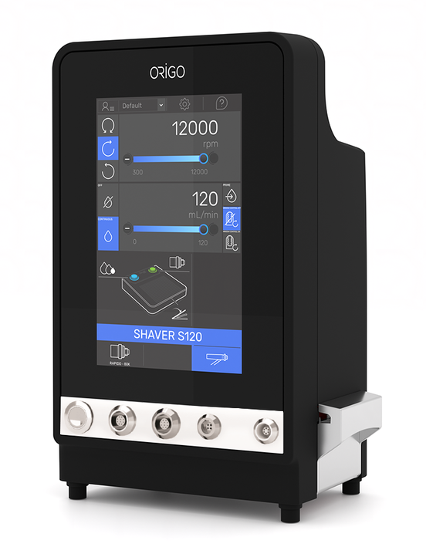

- 1601082-001 nožní pedál:
- třída ochrany IPX6 dle IEC 60529
- rozměry: 162 x 187 x 197 mm (šířka x výška x hloubka), s nožním úchytem pro přesun
- hmotnost: 1,02 kg
- délka spojovacího kabelu: 5 m
- tři ovladače barevně odlišené: černá pracovní část pro řízení rychlosti mikromotorů, modrý ovladač pro nastavení intenzity irigace, zelený ovladač pro přepínání mezi připojenými mikromotory
- funkce kontinuálního a variabilního provozu dle nastavení na ovládací konzoli viz výše

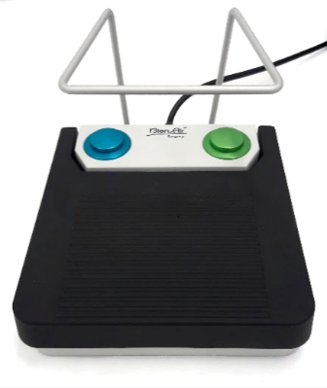
- 1700302-001 mikromotor shaver S120 s kabelem:
- ergonomický, zahnutý, tužkového, ne pistolového držení, lehký, uzpůsobený potřebám ORL mikrochirurgie – hmotnost 198 g bez kabelu a shaverového nože, průměr handpiecu 18 mm, délka 140 mm, úhel lomení 15°
- s konektorem pro připojení oplachové hadičky
- oplach a chlazení shaverového nože po vnějším plášti vnitřního nože, pro minimalizaci poškození nože a traumatizaci tkáně v průběhu FESS
- kompletně autoklávovatelný včetně kabelu, omyvatelný v myčkách nástrojů, celokovové provedení
- s možností nastavení polohy pracovní části shaverového nože v průběhu operace o 360˚ a následného uzamčení shaverového nože po rozběhu
- rychlost otáček 300 – 12 000 otáček/min
- rychlost oscilační 500 – 5 000 osc/min
- kroutící moment 15 mNm
- maximální úroveň hluku: <62 dBA ve vzdálenosti 45 cm
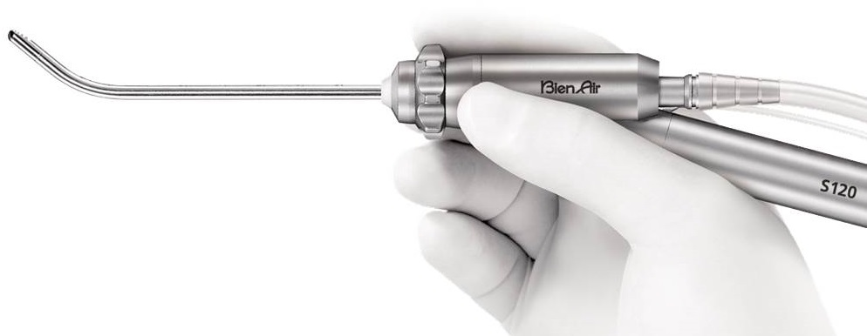

- Shaverové nože:
- rovné autoklávovatelné průměrů 3,0; 3,5; 4,0 mm
- jednorázové zahnuté 0°; 15°; 40°; 60°; 90°; 120°, v sazebníku VZP
- konkávní a konvexní
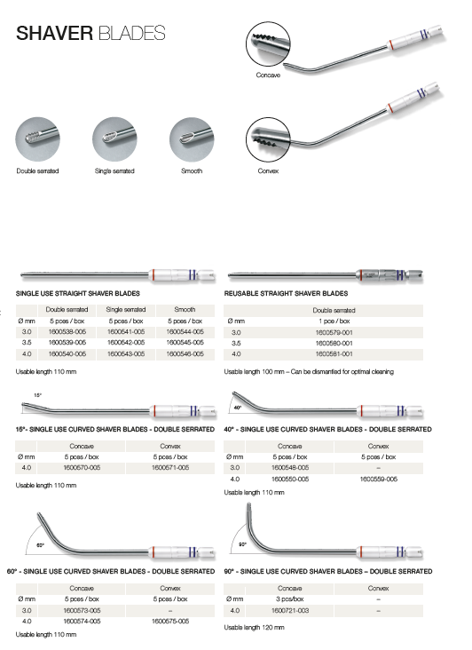
- double serrated, single serrated, smooth, DCR, laryngealní
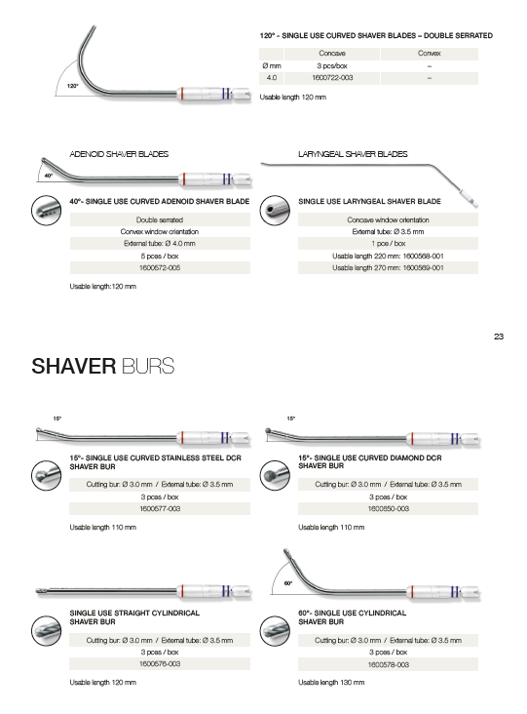

- 1700645-001 mikromotor NANO s kabelem:
- rychlost 2 000 – 80 000 otáček/min
- rychloupínací mechanismus pro připojení nástavců PM2
- délka kabelu 5 m
- hmotnost: 80 g bez kabelu
- průměr 17 mm, délka 74 mm
- krouticí moment 25 mNm
- okamžitý stop stav
- s integrovaným, automatickým chlazením
- kompletně autoklávovatelné včetně kabelu, omyvatelné v myčkách
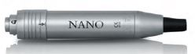

- 1700646-001 mikromotor RAPIDO s kabelem:
- rychlost 2 000 – 80 000 otáček/min
- rychloupínací mechanismus pro připojení nástavců PM2
- hmotnost: 115 g
- průměr 21 mm, délka 77 mm
- krouticí moment 45 mNm
- okamžitý stop stav
- s integrovaným, vzduchovým, automatickým chlazením
- kompletně autoklávovatelné včetně kabelu, omyvatelné v myčkách
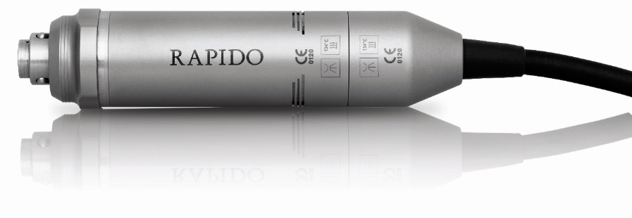

- 1600685-001 mikromotor OsseoSTAP s kabelem:
- bezuhlíkový mikromotor se zahnutým úzkým nástavcem pro flexibilní vrtáky průměru 2,1 mm a úhlu zahnutí 15°, délky 64,5 mm
- rozměry mikromotoru: průměr 15,5 mm, délka 180 mm
- lehký a tenký
- vhodný pro stapedotomii, osikuloplastiku a operace hluboko uvnitř středouší
- rychlost otáček od 2 000 do 12 000 otáček/min
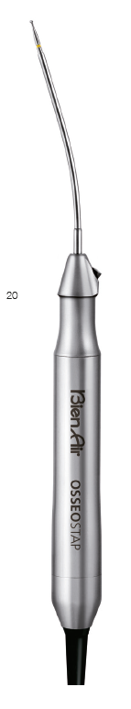
- kroutící moment 5 mNm
- autoklávovatelný včetně kabelu – pára 134°C/18 minut

- Vrtáky a příslušenství:
- sada flexibilních vrtáků – tvrdokovy (karbidy) a diamanty průměrů 0,35 – 2,3 mm s barevným kódováním, autoklávovatelné
- sterilizační kontejner pro bezpečný proces sterilizace a uskladnění

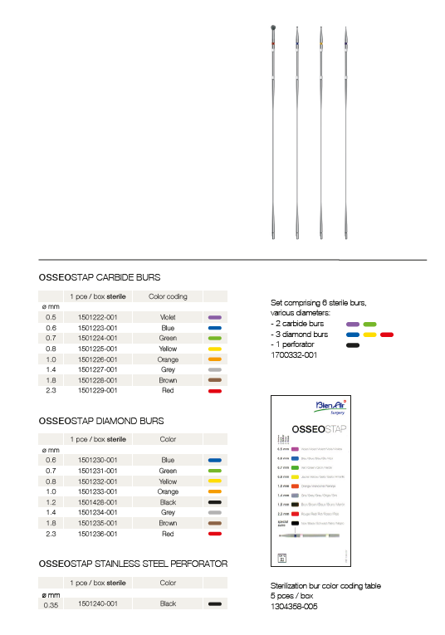

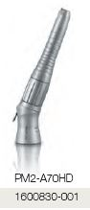
- 1600830-001 PM2-A70HD lomený nástavec pro středoušní chirurgii:
- lomený
- pro vrtáky délky 70 mm
- s integrovaným oplachem
- se systémem pro bezpečné uzamknutí vrtáků v nástavci
- umožňující nastavení délky vrtáku ve třech úrovních
- jednoduše připojitelný k mikromotoru
- rychlost 0 – 80 000 otáček/min
- hmotnost: 52g

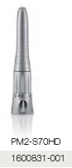
- 1600831-001 PM2-S70HD rovný nástavec pro středoušní chirurgii:
- rovný
- pro vrtáky délky 70 mm
- s integrovaným oplachem
- se systémem pro bezpečné uzamknutí vrtáků v nástavci
- umožňující nastavení délky vrtáku ve třech úrovních
- jednoduše připojitelný k mikromotoru
- rychlost 0 – 80 000 otáček/min
- hmotnost: 50g

- Vrtáky:
- možnost výběru s více typů a průměrů – tvrdokovové, hrubé diamanty, diamanty, crosscuty
- délka vrtáků 70 mm
- kalibrované pro 50 000 otáček/min
- konstrukce pro bezpečné uzamknutí v nástavci a s možností nastavení délky ve třech úrovních
- autoklávovatelné
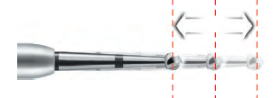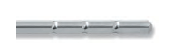
- Ostatní:
- možnost připojení PM2 nástavců délky 70 mm s externím oplachem – lomený a rovný
- možnost připojení PM2 nástavců lomených s externím oplachem délek 95 mm, 125 mm a 150 mm

Předmět výpůjčky nebude zapojen do datových sítí Vypůjčitele.

